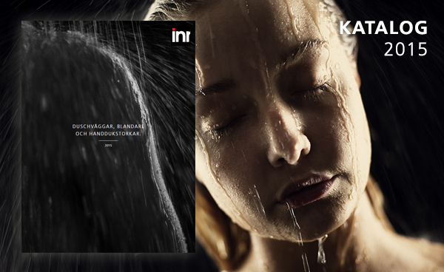

# **Det finns en dusch för dig.**

## *"Tidigt om morgonen, sent på kvällen, efter träningen, före festen. Innan jobbet, efter jobbet. För att slappna av, för att vakna, för att få ny kraft, för att koppla bort allt, för att hitta fokus. För att sjunga. För att tänka. För att drömma dig bort en stund. För att låta allt falla på plats. För vad som helst. Det finns en dusch för dig."*

**U:\Marknad\_Arbetsdokument\PR och utskick\2015\Pressmeddelande\symbol_måttanpassad.jpgINR - Nordens duschspecialist.**

Under mer än tjugofem år har vi på INR haft de nordiska badrummen i åtanke i allt som vi har tagit oss för. Idag är vi störst i Norden när det kommer till smarta duschlösningar och alla våra duschväggar tillverkas i vår egen fabrik i Malmö. Det ger oss full koll på allt vi gör, och tack vare det kan vi ge dig lång garanti på din duschvägg. Vi erbjuder också måttanpassning till de allra flesta modellerna – till samma pris som om du hade valt en standardmodell. Håll utkik efter den särskilda symbolen som visar vilka duschväggar som kan måttanpassas – helt utan extra kostnad.   
  
**Första steget mot din nya dusch börjar här.**

Som duschspecialist föreslår vi att du börja titta på våra [duschar](http://www.inr.se/sv/produkter/duschar/) och väljer den som passar dig och ditt utrymme bäst, för att därefter bygga på med matchande [blandare](http://www.inr.se/sv/produkter/blandare/), [handdukstorkar](http://www.inr.se/sv/produkter/handdukstorkar/) och [accessoarer](http://www.inr.se/sv/produkter/badrumstillbehor/) för en fulländad duschstund. Alla delar i [våra designserier](http://www.inr.se/sv/produkter/vara-designserier/) harmonierar väl och det finns ett stort antal kombinationer att välja mellan. Det är så klart fritt fram att blanda produkter ur serierna efter eget tycke och smak. Vägen till din nya dusch börjar här.

Bläddra online i INRs katalog 2015 som gäller från 1 februari: <http://viewer.zmags.com/publication/64bb5aa7>

Hos din närmaste INR-återförsäljare kan du hämta ett ex av katalogen eller beställ direkt via vår hemsida <http://www.inr.se>

**För mer information vänligen kontakta:**

Johan Nyman, Försäljningschef Vanna Group, tel 0739 40 15 35, [johan.nyman@vannagroup.com](mailto:johan.nyman@vannagroup.com)

Teresia Jensen,Marknadschef Vanna Group, tel 0739 40 15 40, [teresia.jensen@vannagroup.com](mailto:teresia.jensen@vannagroup.com)